**LAPORAN VI (ENAM)**

**KEAMANAN KOMPUTER**



**Disusun Oleh:**

**Nama : Hanifatul Azizah**

**NIM : 1400631017**

**PROGRAM STUDI MANAJEMEN INFORMATIKA**

**FAKULTAS TEKNIK**

**UNIVERSITAS MUHAMMADIYAH JEMBER**

**2015**

1. **Dasar Teori**

Aktifitas dalam dunia internet sangat beragam, termasuk diantaranya adalah port scanning dan packet sniffing. Pada postingan ini dengan memanfaatkan tools-tools yang sudah saya bahas pada [postingan](http://aquaer.wordpress.com/2011/03/10/network-security-tools/) sebelumnya, yaitu [nmap](http://nmap.org/) dan [wireshark](http://www.wireshark.org/) saya akan melakukan port scanning dan packet sniffing pada 2 komputer yang saya koneksikan dengan kabel UTP. Port scanning adalah kegiatan melakukan scanning terhadap semua celah-celah keamanan (port-port) pada suatu komputer. Bisa diibaratkan scanning komputer seperti kita mengetuki setiap pintu atau setiap jendela rumah tetangga kita untuk mencari apakah ada pintu atau jendela yang belum dikunci. Tindakan ini masuk dalam daerah grey area, yaitu tindakan yang secara hukum tidak dilarang tetapi secara etika tidak pantas. Untuk mengecek adanya scanning port pada komputer kita, tindakan yang dilakukan adalah dengan melakukan packet sniffing dengan memanfaatkan tools packet sniffer yaitu wireshark. Packet sniffing dapat digunakan secara sah oleh administrator jaringan atau sistem untuk memantau dan memecahkan masalah lalu lintas jaringan .  Dengan memanfaatkan informasi yang ditangkap oleh packet sniffer, administrator dapat mengidentifikasi packet-packet yang mencurigakan, untuk mengecek kemacetan dan membantu menjaga transmisi data pada jaringan agar tetap efisien.

1. **Tugas Praktikum**

Menganalisa File.Pcap menggunakan aplikasi WIRESHARK. Saya disini akan menganalisa file youtube1.pcap.

1. Buka file youtube1.pcap dengan menggunakan wireshark seperti gambar

Berikut :

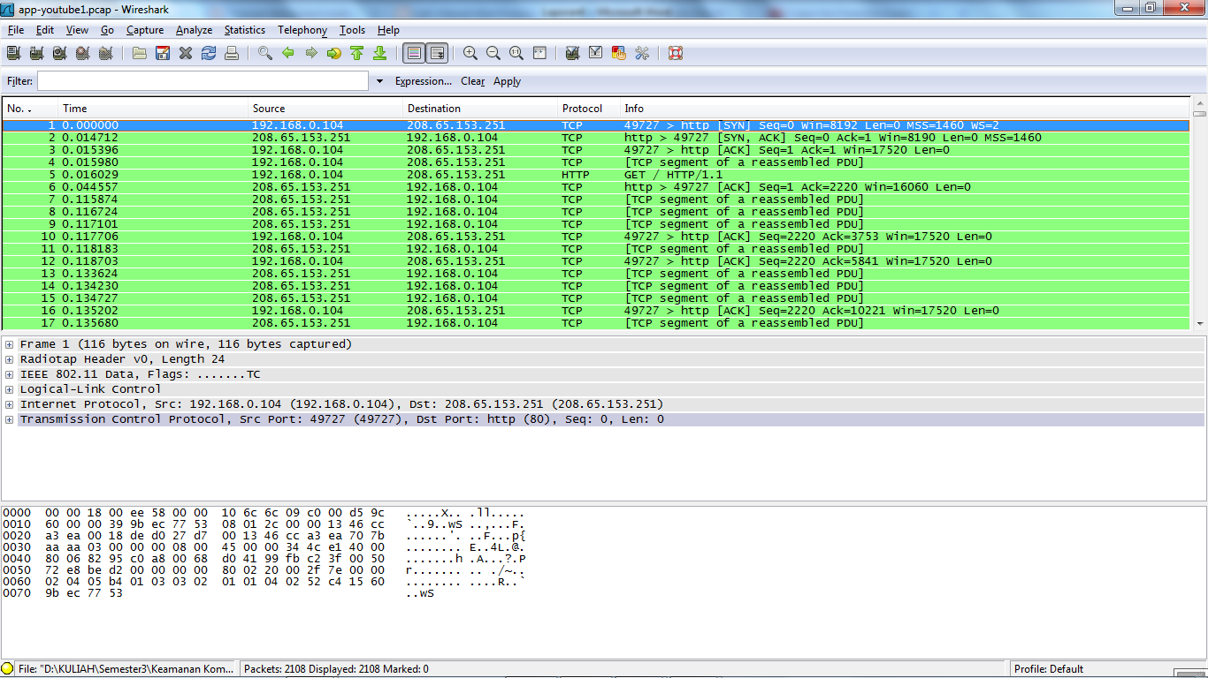

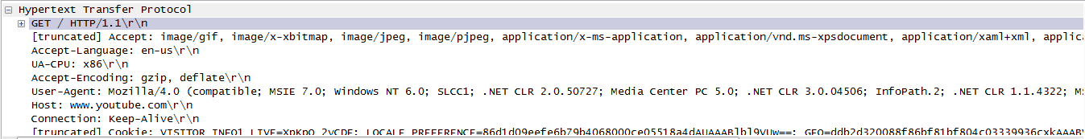

Terlihat diatas request HTTP ada di Frame ke-5, kalo dilihat lebih detail lagi bahkan kita dapat melihat user agent yang mengakses. Pada HTTP diatas bahwa user ugent diatas menggunakan mozilla/4.0 Dan host menggunakan alamat [www.youtube.com\r\n](http://www.youtube.com\r\n).

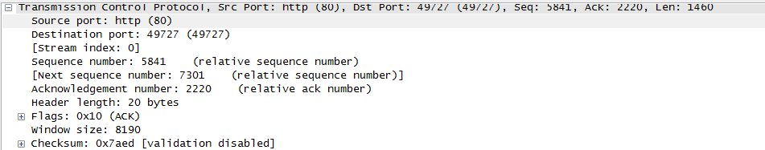

Pada TCP di frame 13 dikatakan bahwa sorce portnya yaitu http (80) yang berarti field di dalam TCP header yang mengidentifikasi program yaitu http (80).

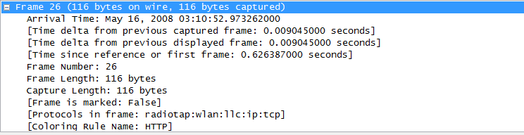

Pada gambar diatas terlihat pada frame 26 bahwa arrival timenya terjadi pada 16 – Mei – 2008 jam 03 : 10 : 52.

1. **Kesimpulan**

Dapat disimpulkan bahwa kita bisa menganalisa suatu file.pcap yaitu packet picture dengan menggunakan wireshark, dengan wireshark kita lebih bisa mengerti dan mengetahui code – code yang tidak kita ketahui.